Actividad | Grupo | Opciones de refrigerio | Numero | Acumulado
1 Encuentro con líderes comunitarios para reforzar conocimiento en BLH y donación de leche humana | Líderes comunitarios de la red de apoyo IPS Catambuco Pasto Salud ESE | Opción 1:Vaso de yogurt o avena de 150 gr con tajada de torta de 65 gramos  Opción 2:Vaso de yogurt o avena de 150 gr con galletas saladas de 21 gramos x3 unidades | 25 | 25
2Encuentro con líderes comunitarios para reforzar conocimiento en BLH y donación de leche humana | Líderes comunitarios de la red de apoyo IPS de la red Sur Pasto Salud ESE | Opción 1: Vaso de yogurt o avena de 150 gr con tajada de torta de 65 gramos  Opción 2: Vaso de yogurto avena de 150 gr con galletas saladas de 21 gramos x3 unidades | 25 | 50
3Encuentro con líderes comunitarios para reforzar conocimiento en BLH y donación de leche humana | Líderes comunitarios de la red de apoyo IPS de la red Oriente Pasto Salud ESE | Opción 1: Vaso de yogurt o avena de 150 gr con tajada de torta de 65 gramos  Opción 2: Vaso de yogurt o avena de 150 gr con galletas saladas de 21 gramos x3 unidades | 25 | 75
ANEXO 1. OPCIONES DE REFRIGERIOS PARA ENCUENTROS COMUNITARIOS

BOLSA ECOLÓGICA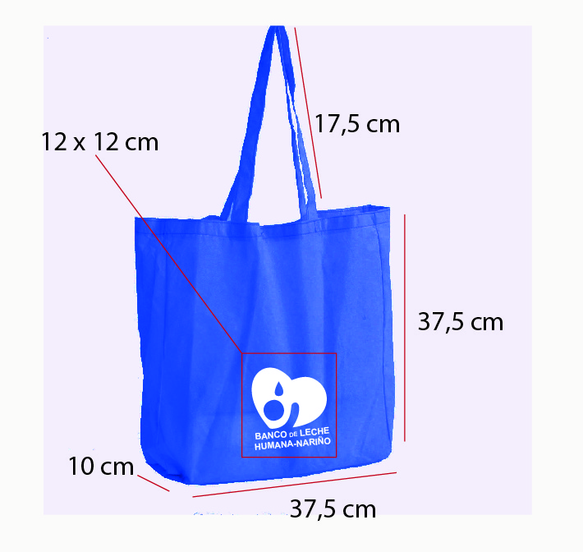

CALENDARIO 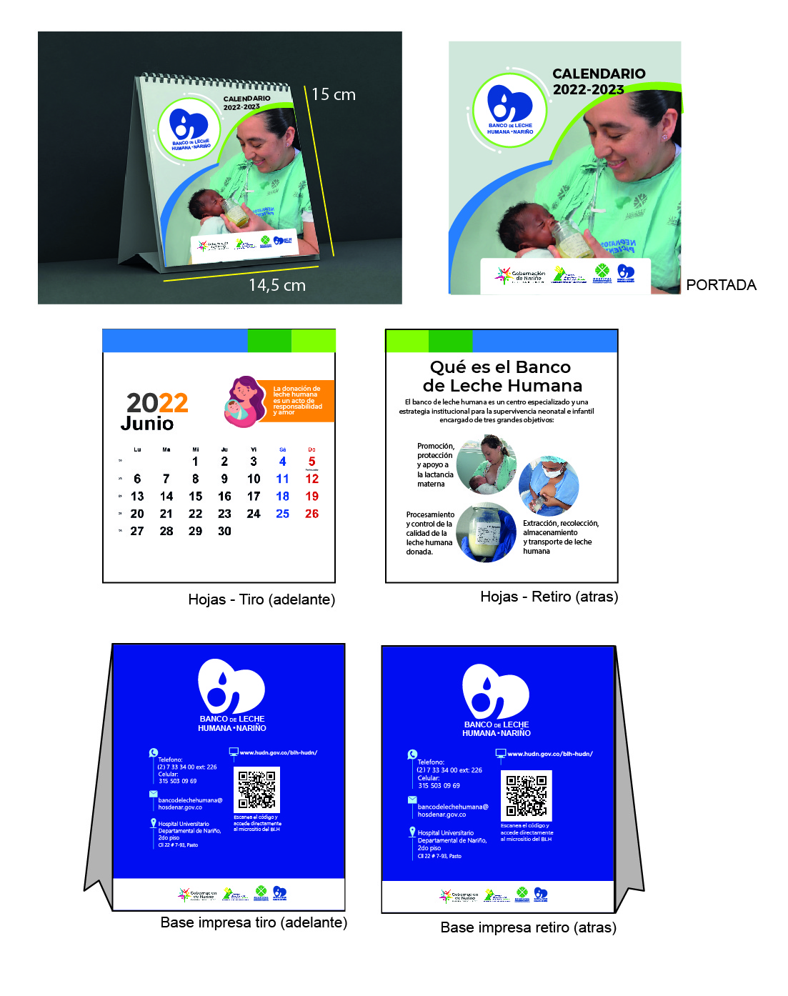

CARPETA PLASTICA ZIPPER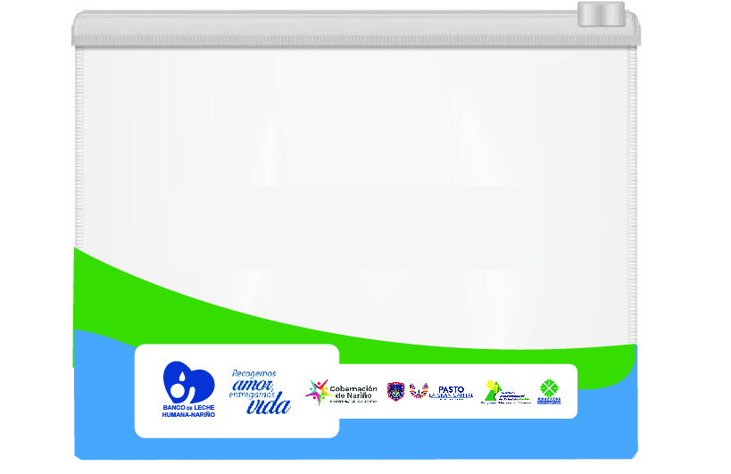
ETIQUETA TARRO DE JABÓN
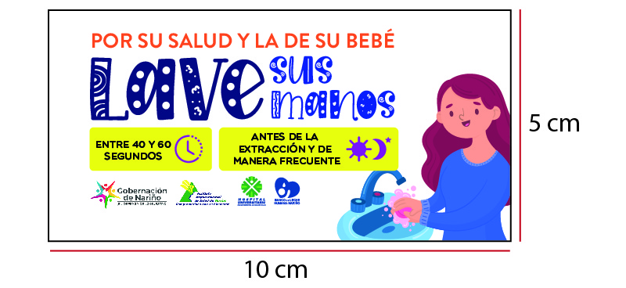

RECETARIO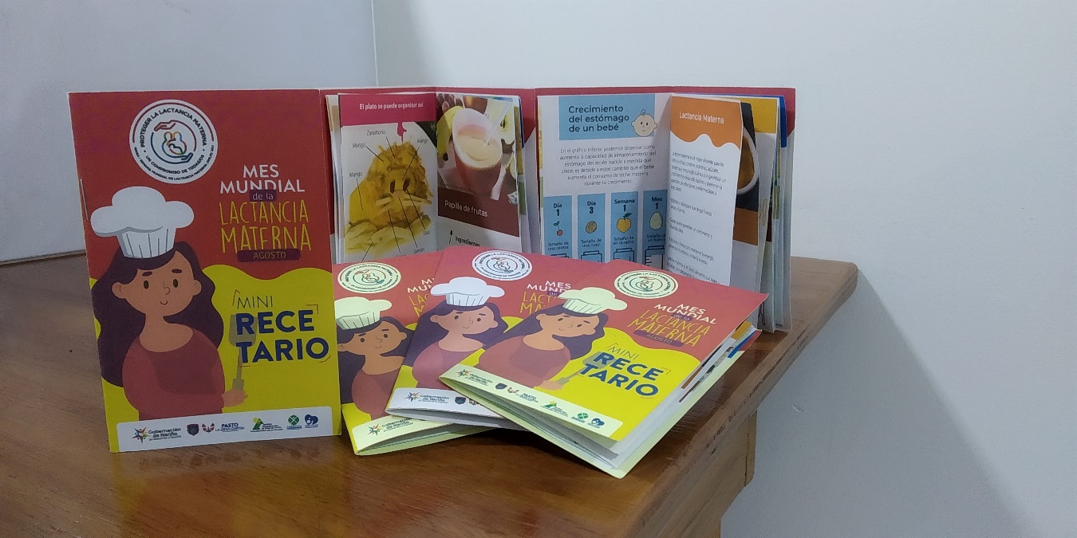
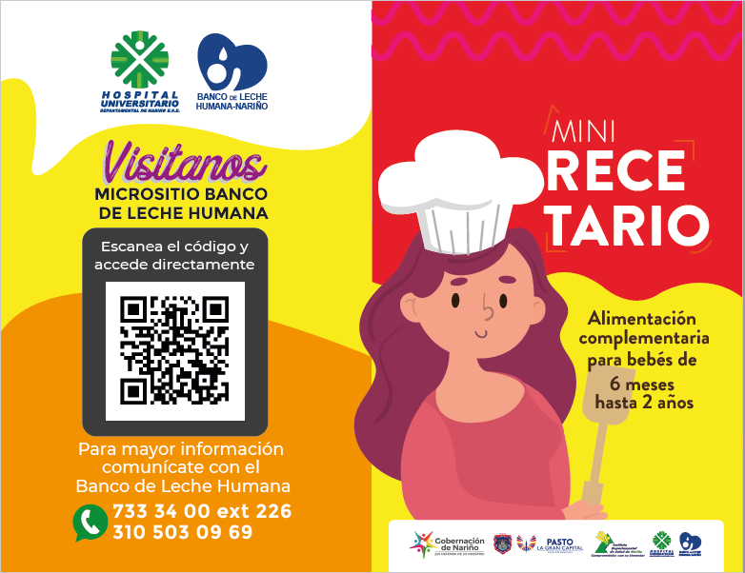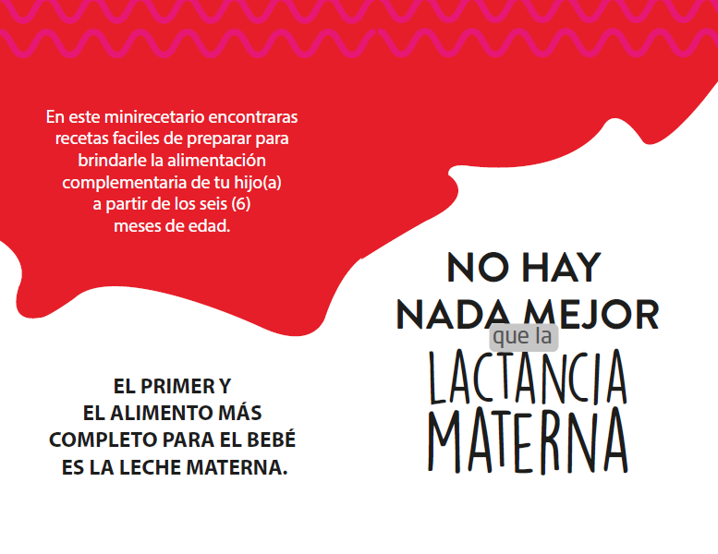
PORTADA EXTERNA (TIRO) PORTADA INTERNA (RETIRO)
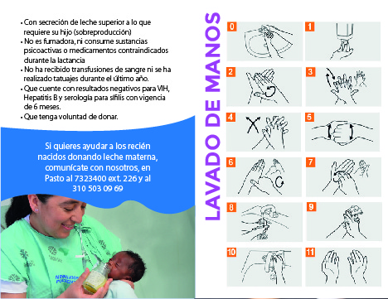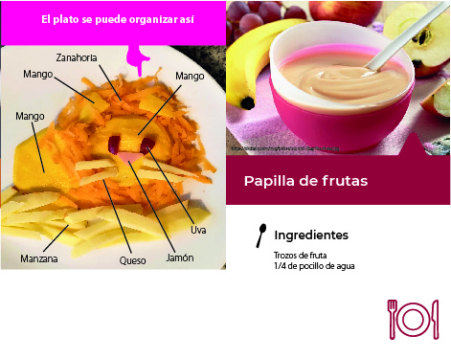
PAGINAS INTERNAS PAGINAS INTERNAS
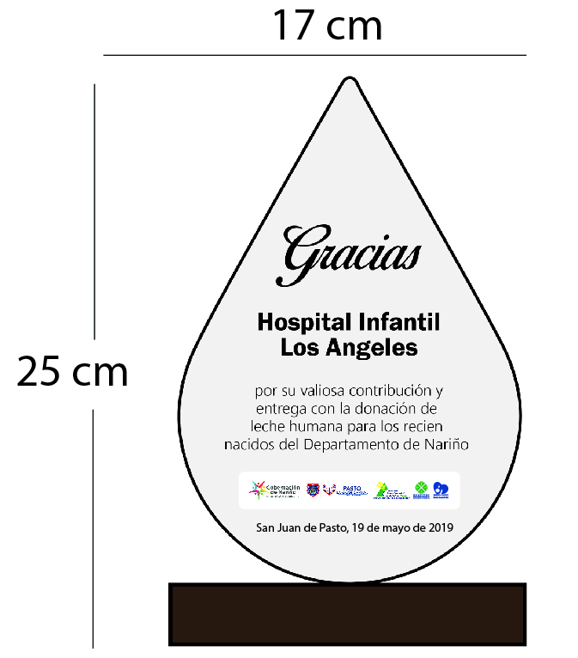
RECONOCIMIENTO EN ACRILICO

